PENGENALAN PHOTOSHOP
Adobe Photoshop adalah suatu program yang digunakan untuk mengolah gambar, dengan kemampuan untuk memperhalus gambar, memperindah gambar dengan banyak efek dan mampu mengekspor gambar kedalam berbagai format.

- Ruang Kerja

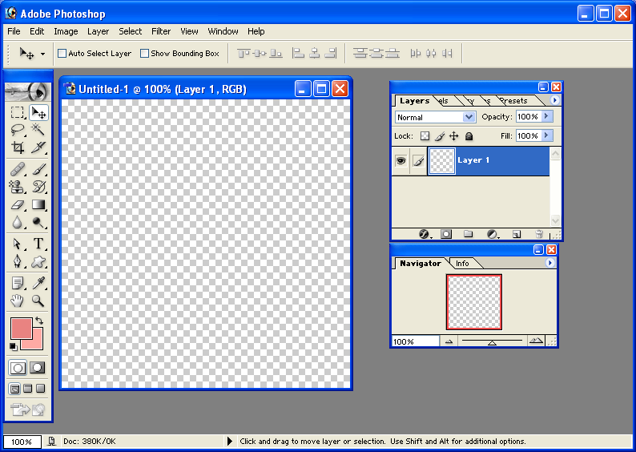
Tool Option Bar
Pallete
Document Window
Toolbox

Ruang Kerja Photoshop

Keterangan :
- Document Window adalah tempat dokumen / gambar yang sedang diolah dengan photoshop
- Toolbox berisi berbagai tool (perkakas) yang dipakai untuk mengolah gambar, menambah teks, mengedit maupun menampilkan gambar.
- Tool Option Bar berisi pilihan tambahan. Isi dari tool option bar tergantung pada tool apa yang sedang di pilih.
- Pallete berguna untuk memonitor dan mengubah gambar.

- Toolbox

Komponen – komponen yang terdapat dalam Toolbox

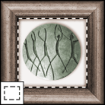 | The marquee tools untuk menyeleksi gambar | 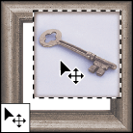 | The move tool memindahkan seleksi, layer, guide dan objek
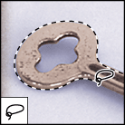 | The lasso tools membuat seleksi secara freehand, polygonal (straight-edged), dan magnetic * (snap-to) seleksi. | 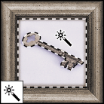 | The magic wand tool seleksi warna yang similar (mirip)
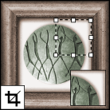 | The crop tool memotong gambar | 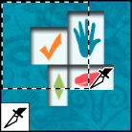 | The slice tool membuat slices.
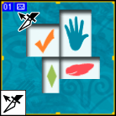 | The slice selection tool seleksi slices. | 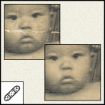 | The healing brush tool mewarnai sesuai contoh yang di ambil atau patern untuk memperbaiki warna yang rusak dalam foto.
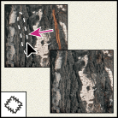 | The patch tool * memperbaiki warna yg tidak perfek dalam area seleksi dengan menggunakan contoh yang diambil. | 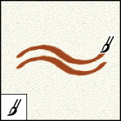 | The brush tool membuat gambar dengan brush
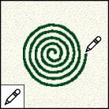 | The pencil tool membuat garis. | 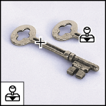 | The clone stamp tool memwarnai sesuai contoh yang diambil
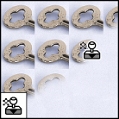 | The pattern stamp tool * membuat pattern sesuai contoh yang diambil | 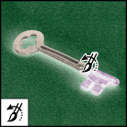 | The history brush tool * mengembalikan apa yang telah terhapus
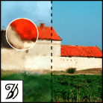 | The art history brush tool * memwarnai dengan stlilist seperti terlihat diatas. | 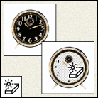 | The magic eraser tool menghapus warna yang solid menjadi transparan.
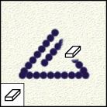 | The eraser tool mengahpus warna/gambar | 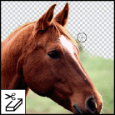 | The background eraser tool menghapus area jadi transparansi
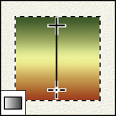 | The gradient tools membuat warna | 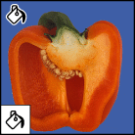 | The paint bucket tool memberi warna sesuai pada foreground colour.
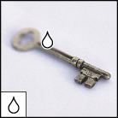 | The blur tool membuat gambar jadi blur. | 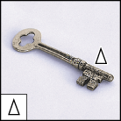 | The sharpen tool mempertajam gambar.
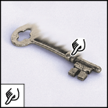 | The smudge tool menggosok gambar. | 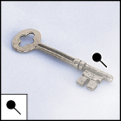 | The dodge tool merangkan gambar.
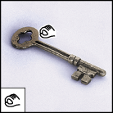 | The burn tool menggelapkan gambar. | 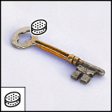 | The sponge tool mengubah warna jadi warna saturasi pada gambar.
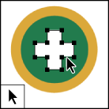 | The path selection tools * membuat shape / seleksi . | 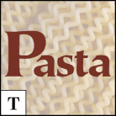 | The type tools membuat tulisan.
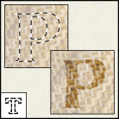 | The type mask tools membuat seksi huruf | 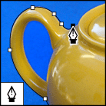 | The pen tools membuat path
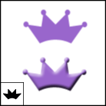 | The custom shape tool membuat macam-macam shape dari shape list. | 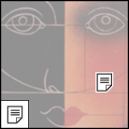 | The annotation tools membuat catatan kaki pada gambar.
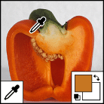 | The eyedropper tool mengambil contoh warna. | 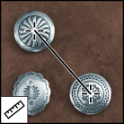 | The measure tool mengukur jarak gambar
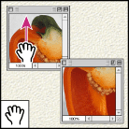 | The hand tool memindahkan gambar pada monitor | 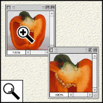 | The zoom tool zoom

*Sumber diambil dari Photoshop Help.

MENGOLAH GAMBAR

- Membuat Baru, Membuka dan Menyimpan
  - Membuat Gambar Baru
- Pilih menu file > New
- Akan Muncul kotak dialog data dari atribut gambar yang akan di buat
- Tentukan resolusi gambar
- Tentukan mode gamabr, yang akan menentukan model warna yang di gunakan untuk menampilkan dan mencetak gambar.
- Pilih contents, sebagai warna background yang akan di gunakan.
- Klik Ok
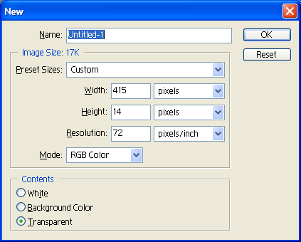
  - Membuka Gambar yang sudah ada
- File>Open, untuk membuka gambar tanpa mengubah format gamabr.
- File>Open as, untuk membuka gambar dan menentukan format pengolahannya.
- File>Open Recent, untuk membuka gambar yang telah dibuka sebelumnya.
  - Menyimpan Gambar dalam berbagai format
♣ Pilih menu file>save. Jika gambar yang di buat adalah gambar baru.
♣ Jika inggin mengubah nama file, atau mengubah format gamabr, pilih menu File>Save As. Buat nama file baru dan jika inggin mengubah format gambar, pilih dari daftar format.
- Mengubah Properti Gambar
☺ Untuk mengubah mode gambar, pilih menu Image>Mode, kemudian pilih salah satu mode dari daftar yang ada.
☺ Untuk menggubah ukuran canvas, pilih menu Image>Canvas Size. Jika mengubah kanvas, maka gamabr tidak akan mengalami perubahan hanya bidangnya saja yang berbeda.
☺ Untuk mengubah ukuran gamabr pilih menu Image>Image Size
- Memanipulasi Gambar
      - Cropping
Cropping adalah proses pengambilan sebagian gamabr dengan cara memilih dan menghapus bagian yang tidak diingginkan.
► Pilih Crop Tool
► jika inggin memberikan nilai ukuran dan resolusi dari crop yang akan dilakukan, masukkan nilai pada kotak yang ada di tool option bar.
► Tentukan bidang yang akan menjadi crop dengan menyeret mouse pada gamabr.
► Pilih apakah kan di hapus (delete) atau disembunyikan (hide)
      - Memutar (Rotating) dan Membalik (Flipping)
► Klik Gambar yang akan di putar atau di balik.
► Pilih menu Image>Rotate Canvas
► Pilih derajat putaran yang diinginkan.
      - Memberi Filter
Photoshop menyediakan filter-filter standard yang dikelompokkan dalam berberapa kategori
        - Artistics – memberikan efek seperti karya senirupa atau proyek komersial.
        - Blur – memperhalus gambar.
        - Brush Stroke – memberikan efek seperti karya seni rupa melalui berbagai jenis goresan kuas dan tinta.
        - Distrort – memberikan distorsi (pengacuan) secara geometris pada gambar.
        - Noise – menambah atau menghapus noise, atau pixel-pixel dengan penyebaran warna yang diacak
        - Pixelate – menggumpalakan pixel –pixel yang memiliki tingkat warnaserupa dalam sel-sel.
        - Render – menciptakan bentuk 3 dimensi, pola awan, pola pembiasan dan simulasi pencahayaan pad gamabr.
        - Sharpen – memberi fokus pada gamabr yang kabur dengan cara menambah kontras pixel-pixel yang berdekatan.
        - Sketch – menambah texture pada gamabr, sering dipakai untuk efek 3 dimensi.
        - Stylize – memberi efek lukisan atau impresionist pada gamabr dengan menggantikan pixel dan menambah kontras pada gamabr.
        - Texture – memberi tampilan lekuk-lekuk pada gamabr, atau menambahkan suatu tampilan organik.
        - Video – memberikan filter yang biasa dipakai pada pemrosesan video.
        - Other – memungkinkan untuk membuat filter sendiri.
        - Digimarc – melengketkan watermark digital pada gamabr untuk menyimpan informasi hak cipta.
      - Menghapus
- Gunakan Eraser Tool, dan hapus bagian yang diinginkan
- Bisa juga dengan menggunakan selection Tool. Buat pilihan dan tekan DELETE.
- Teks
Untuk menambah teks pada gamabar:
- Pilih Text tool pada toolbox
- Klik ditempat yang diinginkan
Untuk mengedit dan menggubah format teks:
- Pilih text tool pada toolbox
- Pilih layer teks yang akan diubah formatnya.
- Blok bagian teks yang akan diubah
- Tentukan format teks yang diinginkan dengan memakai tool option bar atau pallete charecter atau pallete paragraph.
PRAKTEK MANIPULASI GAMBAR
DENGAN PHOTOSHOP

Memanipulasi Gambar dengan mengubah background gambar
Langkah-langkah :
- File>New pilih ukuran sesuai yang diinginkan
- Ubah warna Foreground = orange dan Background = putih pada toolbox
- Klik gradien tool pada toolbox
- Pilih linear gradien pada option bar
- Arahkan mouse ke layer background
- Pada menu bar pilih filter color halftone
- Untuk menambahkan gambar buka File>open file gambar
- Pada layer gambar klik filter > liquify
- Akan muncul window seperti dibawah ini, kemudian pilih toolbox yang ada disebelah kiri gambar. Gerakkan mouse kearah gambar sesuai dengan bentuk yang diinginkan.klik Ok.
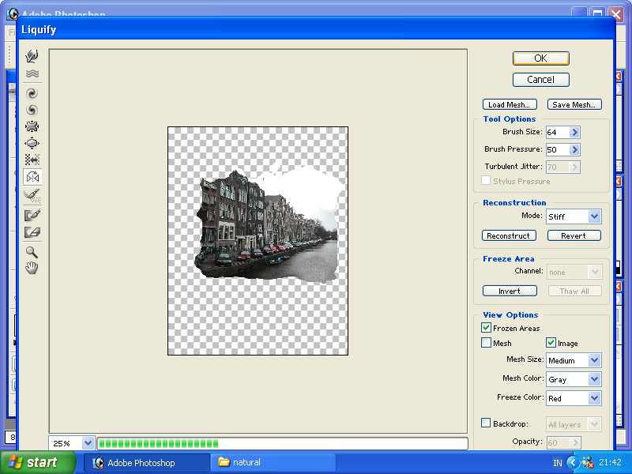
- Menggabungkan gambar ke layer background dengan menggunakan move tool yang terdapat pada toolbox. Drag gambar sehingga gamabr berdapa pada background.

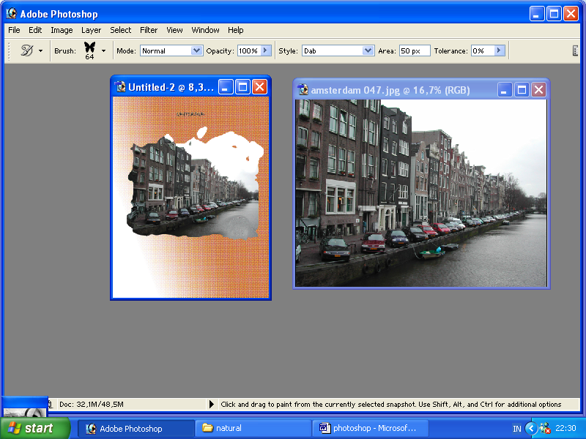
Sesudah
Sebelum

Menggabungkan dua buah gambar dengan layer screen dan menambahkan teks pada gambar dengan mengugnakan layer style.

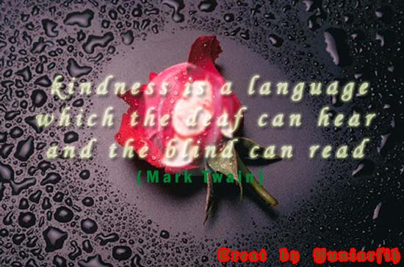

Menggabungkan beberapa gambar dengan menggunakan efek 3 dimensi pada menu filter.

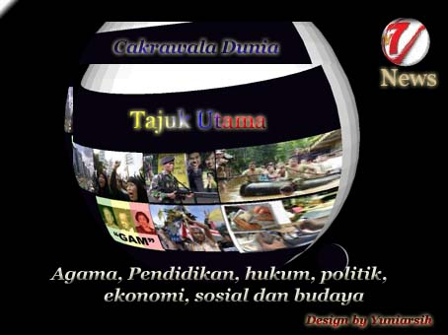

Manipulasi gambar dengan menggunakan efek 3 dimensi dan artistic pada filter dan menggunakan gradien tool untuk background.

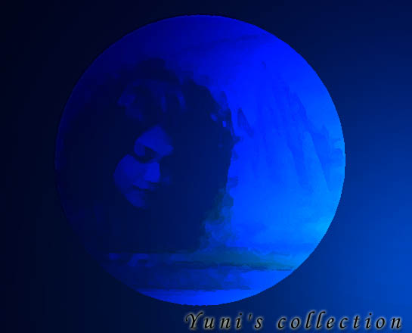

Membuat album foto dengan menggabungkan beberapa gambar. Fungsi yang digunakan adalah Blending options dengan layer style.

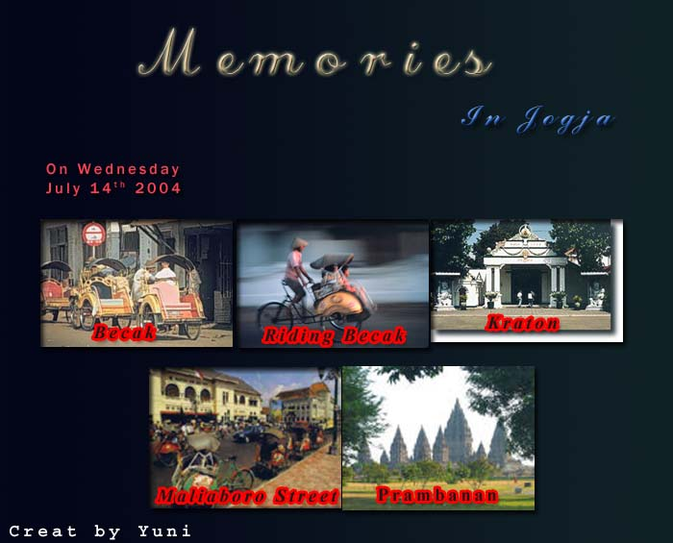

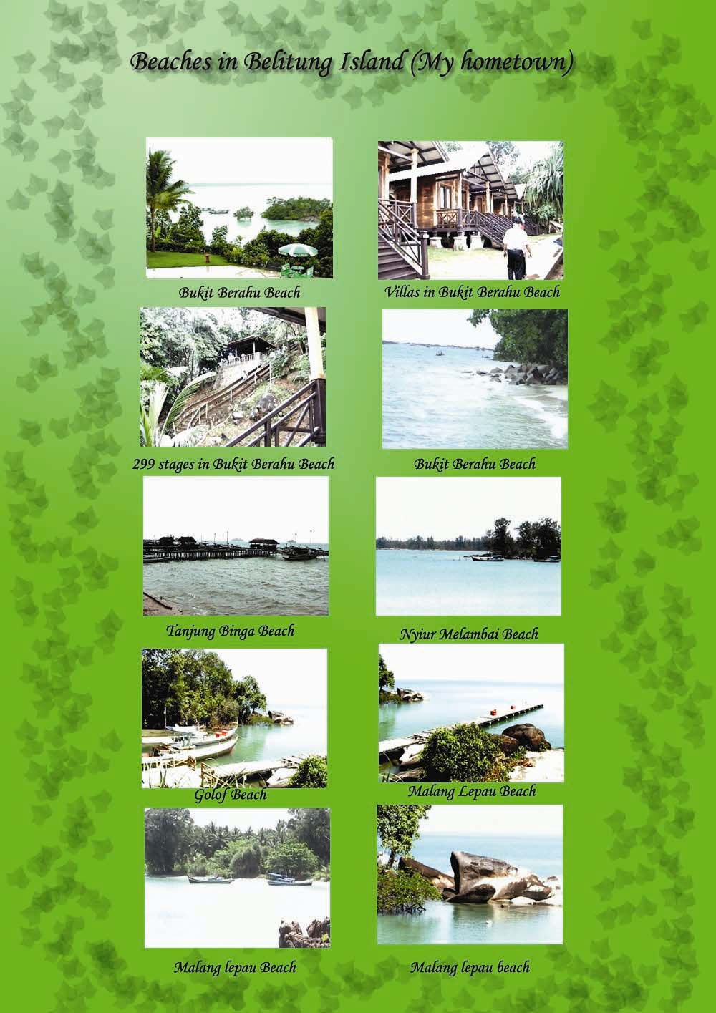
Membuat kartu pos
Gradiasi gambar dengan menggunakan lighting efek pada Render

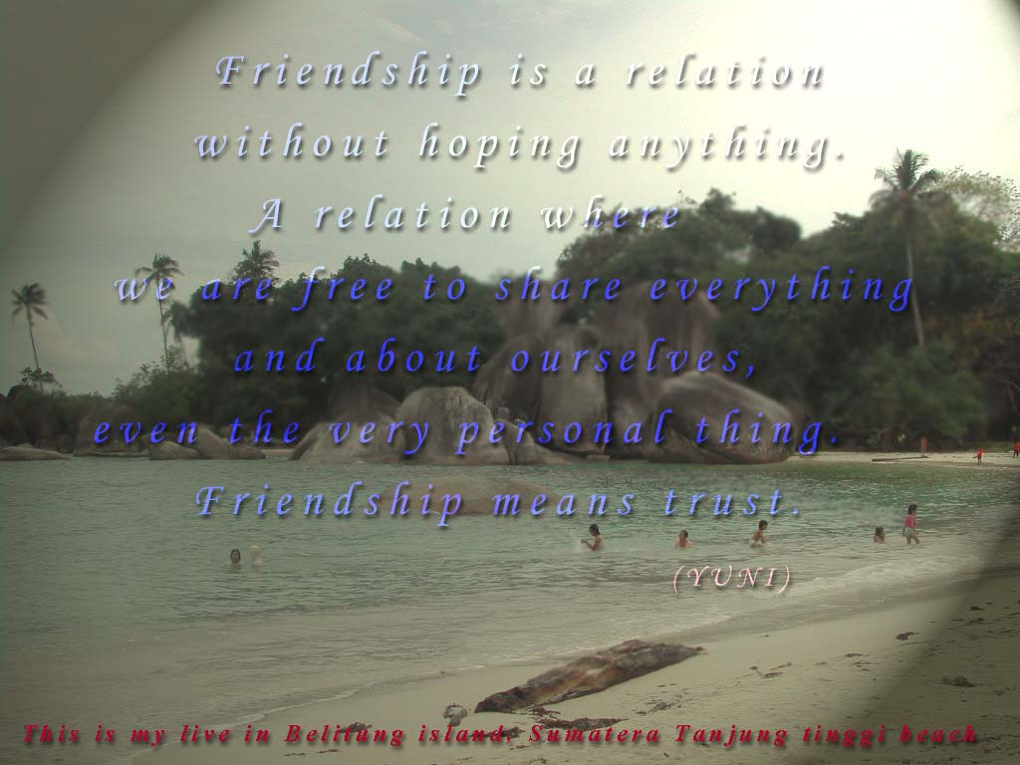

Gradiasi warna dan efek blur

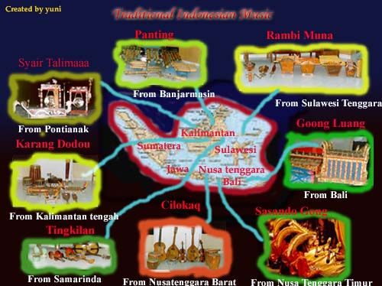

Membuat kartu ucapan
Menggunakan art history brush sebagai background dan gradien tool
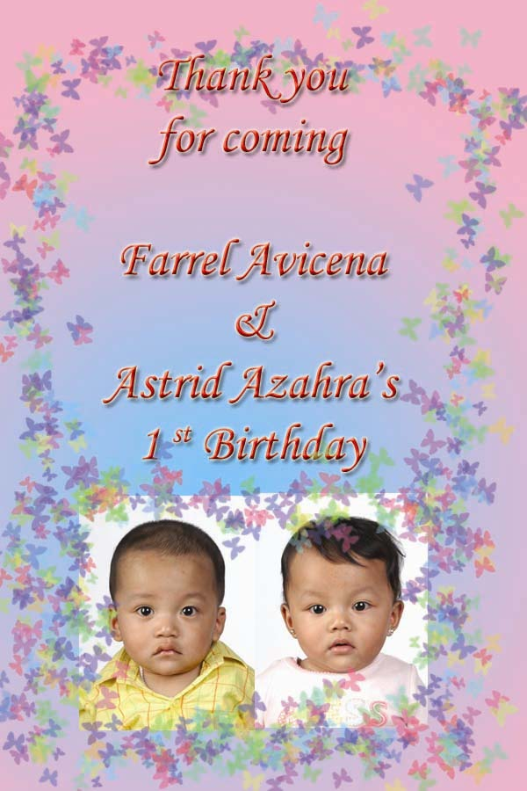

Membuat teks dengan background art history brush


